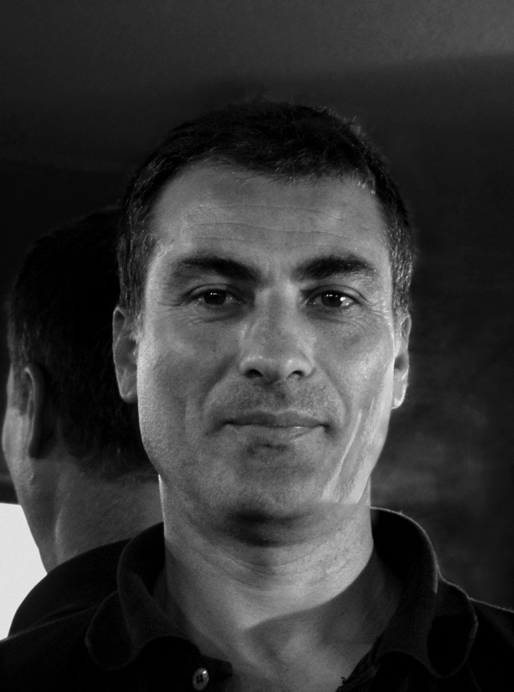
Mustafa Kaplan
1984 yılında Geyvan McMillan'dan dans dersleri almaya başlayan Mustafa Kaplan, aynı zamanda 1985'te Bulunmaz Tiyatro Topluluğu'ndan tiyatro dersleri aldı. 1989-1992 yılları arasında Modern Bale Topluluğu'nda dans ettikten sonra İstanbul Belediye Tiyatrosu bünyesinde bulunan Tiyatro Araştırma Laboratuvarı'nda yaklaşık on yıl koreograf ve dansçı olarak çalıştı. Yeşil Üzümler Dans Topluluğu, Dans Fabrikası, Taldans Kumpanyası ve Çatı Derneği gibi dans ve performans topluluklarının kurucu ortağı olan Kaplan, birçok koreografide dans etti. 2002 yılından bu yana Filiz Sızanlı ile birlikte Taldans Kumpanyası'nın direktörlüğünü yapmaktadır. Yapıtlarıyla yurt içi ve yurt dışında birçok tiyatro ve dans festivaline katılan Kaplan, dans/hareket atölyeleri yapmakta ve halen ÇATI Çağdaş Dans Sanatçıları Derneği'nde eğitmenlik yapmaktadır. 2019 yılından itibaren İstanbul Okan Üniversitesi Konservatuvarı Tiyatro Bölümü’nde “Hareket dersi vermektedir.

